Техническое решение проблем

Тема | Грохочущие шумы под приборной панелью
Область действия акции | По всему миру, все (1WА)
Марка | Ауди
Номер | 2013180/1
Уровень | ЕН
Статус | Проект
Дата согласования

KDNR
Номер | Наименование
8720 | Сервомотор

Клиентский код
ID | Ремонтная группа | Группа неисправности | Код | Код | Код
0406 | Кузов/Экстерьер | Шумы | * | * | *
0506 | Отопление/Кондиционер | Шумы | * | * | *

Данные по автомобилям

Ауди Q7
Typ | MJ | Marke | Bezeichnung | MKB | GKB | GKBA
4L* | 2007 | A |  | * | * | *

Документы
master.xml

Описание проблемы
Щелчки под приборной панелью. Причиной появления шумов являются сервомоторы кондиционера, если они становятся подвижными в крайнем положении или маленьких диапазонах.

Причина
Механическая ошибка и слишком большой люфт внутри сервомоторов.

Серийное решение
Замена сервомоторов, являющихся причиной шумов. Работы по снятию и установке сервомоторов описаны в инструкции по ремонту кондиционеров для Q7. Данный дефект может относиться ко всем сервомоторам, кроме сервомоторов для кондиционеров задней части!
Склад поставляет только сервомоторы с датой производства более и равной 10.09.06 (указана на картинке ниже как –1-).
Сервомотор на картинке ниже имеет дату производства –1- 26.06.06, тем самым признается неисправным и не должен устанавливаться!
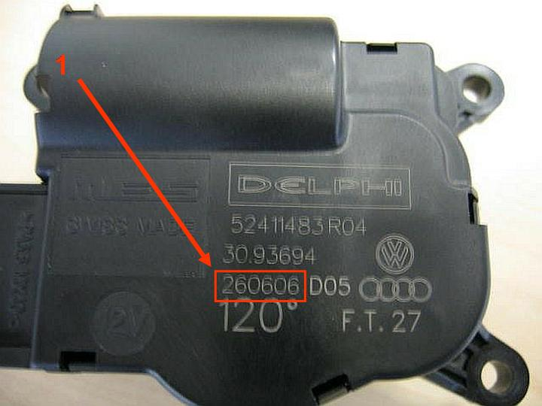

Указания по расчетам

KD номер/ вид неисправности / Производитель: 8720 0020

Указания ET:
Усовершенствованные сервомоторы изготовлены с 10.09.06 и позднее (см. картинку выше). Номера деталей не менялись.

